
STAKEHOLDER-DOKUMENTATION | STAND 25.06.2026
AgroPark Digitalplattform
Ein verständlicher Überblick für nichttechnische Entscheider: Was gebaut wurde, wie die Demo funktioniert, wie Qualität geprüft wurde und wie der Ausbau sinnvoll weitergeht.
Projekt | AgroPark Nekrasovo Digitalplattform
Zielgruppe | Betreiber, Management, Vertrieb, Team und nichttechnische Stakeholder
Artefakte | Live-App, Pitch Deck, Produktmanual, Jira/Xray QA, diese Projektdokumentation
Status | Beta-Demo für Kundenpräsentation mit dokumentierter QA-Abnahme
Kurz gesagt
Die Demo zeigt nicht nur ein schöneres Webdesign. Sie zeigt einen vollständigen digitalen Arbeitsfluss: informieren, fragen, buchen, bestätigen, intern steuern und Qualität nachweisen.

1. Projekt in einem Satz
AgroPark wird von einer rein informativen Online-Präsenz zu einer state-of-the-art Digitalplattform weiterentwickelt, die Gästen hilft und dem Team operative Kontrolle gibt.
Für den Kunden ist wichtig: Die Lösung bleibt nah an der Identität des Parks, nutzt echte Bilder und Inhalte, erweitert diese aber um Buchung, AI-Assistenz, CRM, Dashboard, Rollen und einen professionellen Präsentationspfad.
- Gäste verstehen schneller, was sie im Park erleben können.
- Wiederkehrende Fragen werden durch den AI-Chat schneller beantwortet.
- Buchungen und Anfragen landen in einem übersichtlichen internen System.
- Das Management sieht Kennzahlen, Nachfrage und Engpässe früher.
- Die Präsentation gegenüber dem Kunden ist durch Jira/Xray nachweisbar geprüft.
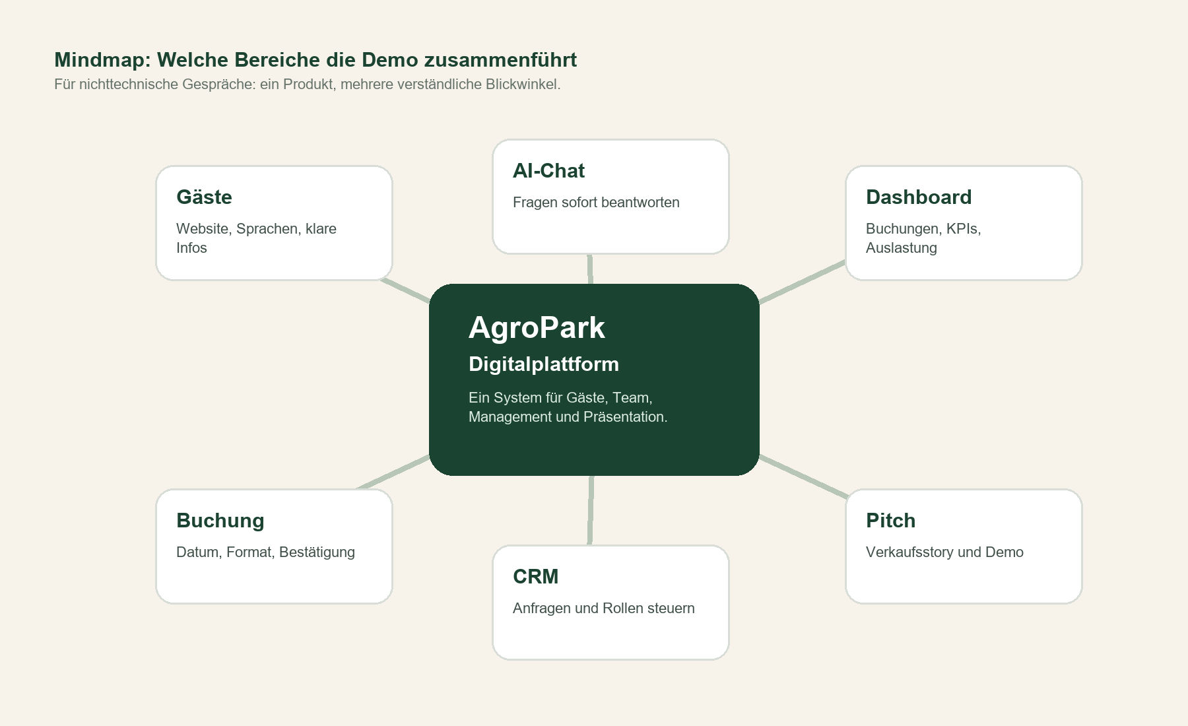
Abbildung 1: Mindmap der zentralen Plattformbereiche.

2. Ausgangslage und Nutzen
Der Park besitzt bereits echte Substanz: Ort, Natur, Fotos, Kontakte, Freizeitangebote und lokale Wiedererkennbarkeit. Der Schwachpunkt liegt nicht im Angebot, sondern in der digitalen Strecke zwischen Interesse und bestätigter Anfrage.
Baustein | Einfach erklärt | Status
Öffentliche Website | Startseite, Park, Attraktionen, Kontakt, Rechtliches | Live in Demo
Mehrsprachigkeit | Russisch, Englisch, Deutsch, Türkisch als Zielbild und UI-Pfad | Umgesetzt / erweiterbar
Buchung | 3-Schritt-Demo mit Bestätigung und QR-Platzhalter | Live in Demo
AI-Chat | Antworten auf häufige Fragen, Fallback bei API-Ausfall | Live in Demo
CRM und Dashboard | Rollenlogin, KPIs, Anfragen, Aktivitäten | Live in Demo
Pitch Deck | Separate Verkaufspräsentation mit App-Rücksprung | Live in Demo
Roadmap-Module | Membership, VR-Tour, IoT, Shop, Workshops | Als nächste Ausbaupfade sichtbar

Warum das für die Geschäftsführung zählt
Jede schnell beantwortete Frage und jede klare Buchungsstrecke reduziert Reibung. Gleichzeitig entsteht für das Team eine Übersicht, die heute oft in Telefonaten, Chats und einzelnen Nachrichten verteilt ist.

3. Der Workflow aus Sicht eines Gastes
Die Demo ist so aufgebaut, dass sie in einem Kundengespräch live erzählt werden kann. Die Reihenfolge ist bewusst einfach: Der Gast informiert sich, stellt bei Bedarf eine Frage, bucht oder sendet eine Anfrage und die interne Seite sieht den Vorgang weiter.
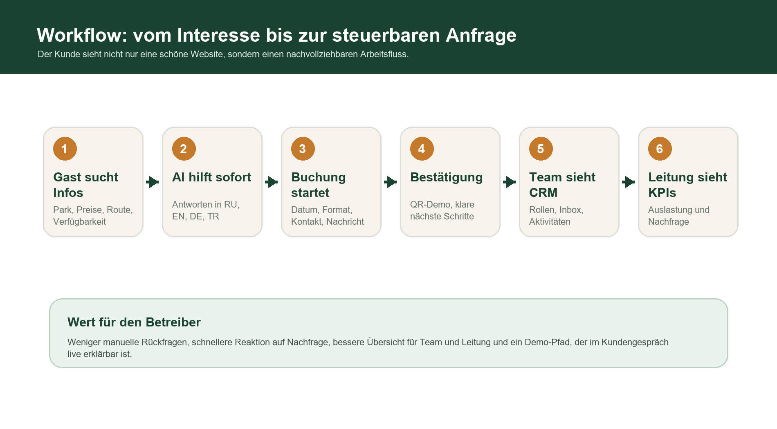
Abbildung 2: Vom Interesse zur steuerbaren Anfrage.
- Der Gast öffnet die Website und erkennt sofort Park, Angebote, Sprache und Kontaktwege.
- Der AI-Chat beantwortet typische Fragen zu Preisen, Öffnungszeiten, Route und Formaten.
- Die Buchungsstrecke sammelt Datum, Format, Personen und Kontaktdaten.
- Die Bestätigung zeigt den nächsten Schritt und dient als Demo-Nachweis.
- Das Team sieht Anfragen, Aktivitäten und Rollen im Dashboard.
- Die Leitung erkennt Nachfrage, Auslastung und nächste Ausbauchancen.

4. Demo-Bausteine in Bildern
Die folgenden Screenshots stammen aus der geprüften Demo. Sie sind bewusst als Überblick gebündelt, damit ein nichttechnischer Leser die wichtigsten Bereiche sofort erkennt.
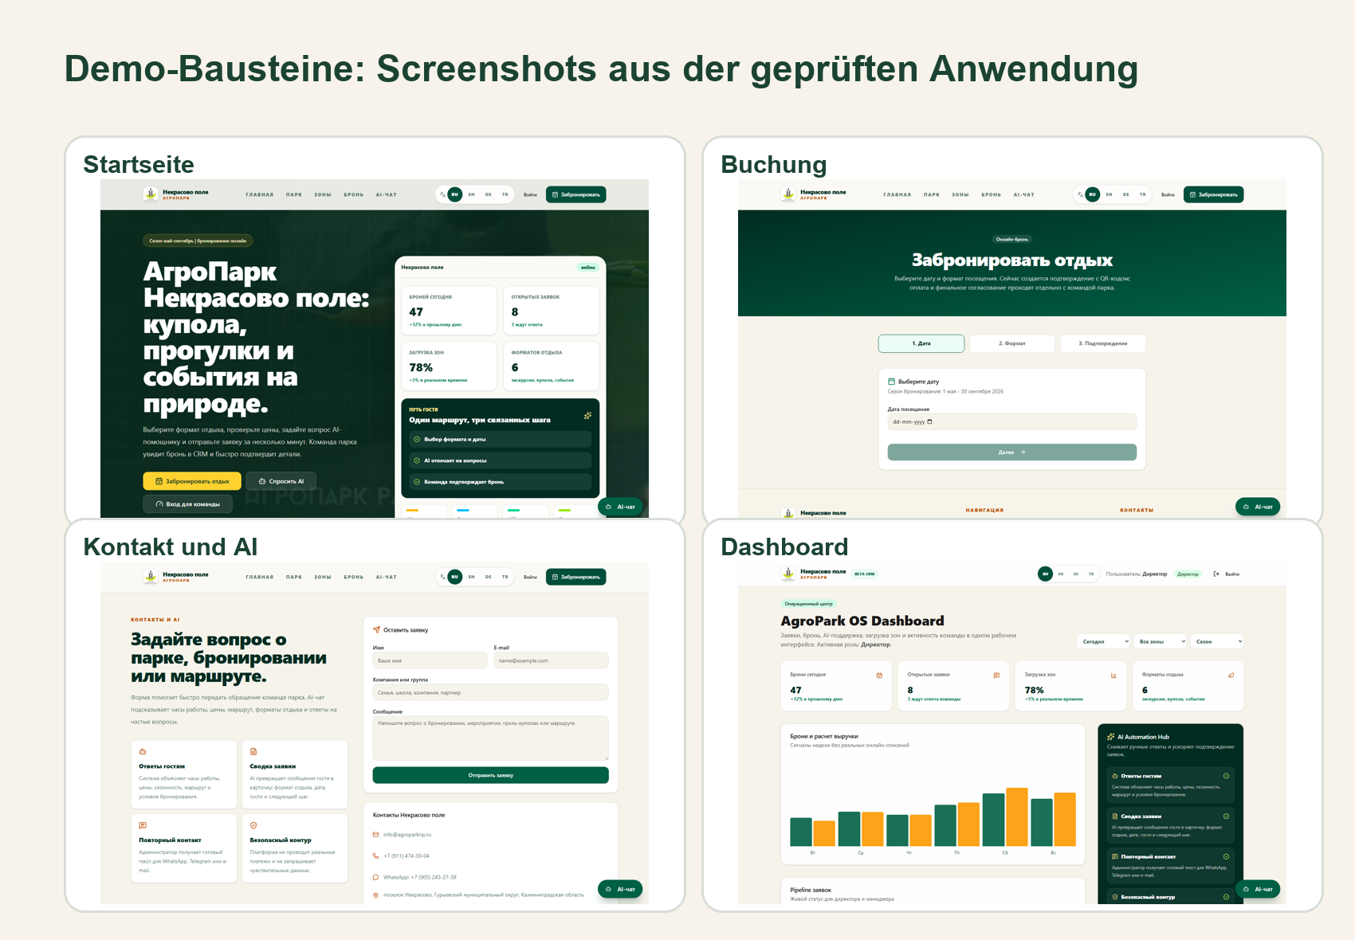
Abbildung 3: Screenshots aus Startseite, Buchung, AI-Chat und Dashboard.

5. Rollenmodell für den internen Betrieb
Ein wichtiger Unterschied zu einer normalen Website ist die interne Seite. Die Demo zeigt verschiedene Rollen, damit der Kunde erkennt, wie Team, Management und Gäste später getrennte Blickwinkel bekommen können.
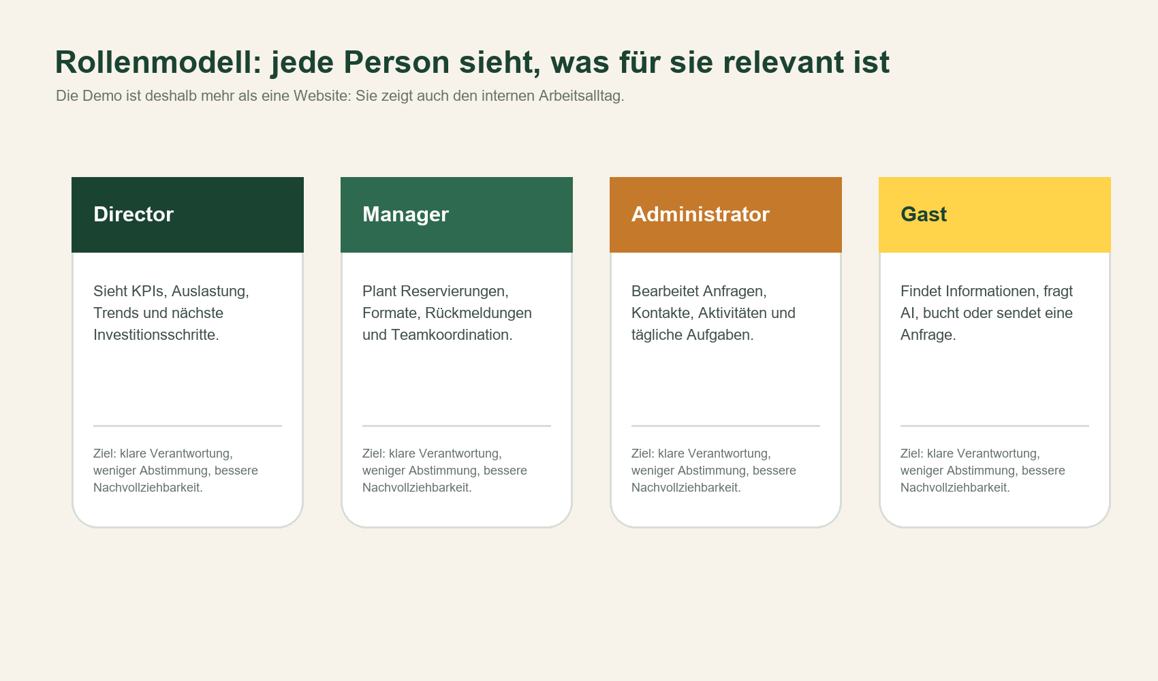
Abbildung 4: Rollenmodell mit Director, Manager, Administrator und Gast.

6. AI-Chat, Sprachen und Sicherheit
Der AI-Chat ist als Assistenz gedacht, nicht als unkontrollierter Ersatz für das Team. Er soll häufige Fragen schnell beantworten und bei Unsicherheit sicher auf menschlichen Kontakt oder eine Anfrage verweisen.
- Sprachziel: Russisch als Hauptsprache, zusätzlich Deutsch, Englisch und Türkisch für Gäste und Präsentation.
- Sicherheitsziel: Keine echten Zahlungsdaten, keine sensiblen Daten, klare Demo-Grenzen.
- Betriebsziel: Wiederkehrende Fragen automatisieren und Anfragen strukturierter an das Team übergeben.
- Ausbauziel: Später kann der Wissensrahmen mit echten Parkdaten, Saisonpreisen, Events und Dokumenten erweitert werden.
Präsentationssatz
Wir zeigen dem Kunden nicht nur AI als Schlagwort. Wir zeigen, wie AI in den Gästeprozess eingebettet ist und wie das Team trotzdem Kontrolle behält.

7. Qualitätssicherung und Jira/Xray
Die QA wurde im Jira-Projekt AGRO professionell strukturiert. Für den Kunden und intern ist dadurch nachvollziehbar, welche Bereiche geprüft wurden und welche Ergebnisse in Xray dokumentiert sind.
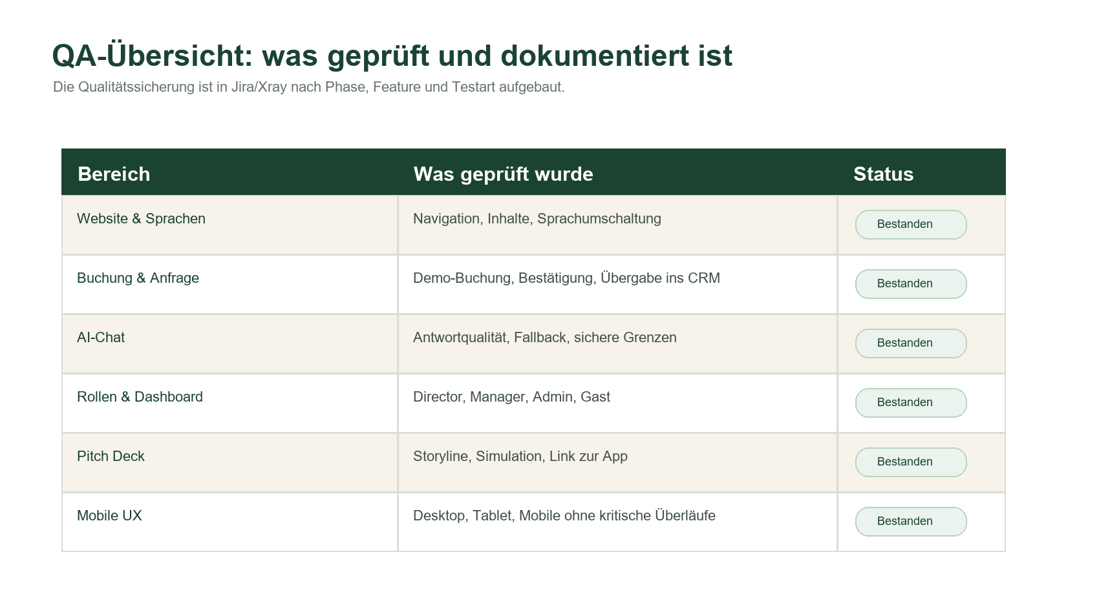
Abbildung 5: QA-Matrix der geprüften Demo-Bereiche.
Ticket | Zweck | Nutzen
AGRO-37 | Zentraler Xray Testplan | 6 Tests, 7 Ausführungen, alle erwarteten und tatsächlichen Ergebnisse gepflegt.
AGRO-38 | Kritische Demo-Pfade | Zentrales Test Set für die wichtigsten Präsentationswege.
AGRO-39 | Gesamtausführung | 6 Test Runs, alle bestanden, Actual Results ausgefüllt.
AGRO-62 bis AGRO-67 | Phasenweise Ausführungen | Website, Buchung, AI, Rollen, Pitch und Mobile getrennt abgenommen.
AGRO-40 | Dokumentenhub | Sammelpunkt für Handbuch, Pitch, Projektdokumentation und Nachweise.

Zusätzlich wurden Preconditions, Test Sets und Test Executions sauber getrennt. Es gibt eine Sortierung nach Phase, Feature und Testart. In den ausgeführten Tests sind Expected Results und Actual Results gepflegt.

8. Roadmap und nächste sinnvolle Schritte
Die Demo zeigt bereits sichtbare Ausbaupfade. Wichtig ist, dass diese nicht als leere Versprechen wirken, sondern als logische nächste Schritte nach einer erfolgreichen Beta-Präsentation.
- Membership: Stammgäste, Gruppen und wiederkehrende Besucher besser binden.
- VR-Tour: Erlebnisse vor dem Besuch greifbarer machen.
- IoT und Smart Farm: Auslastung, Sensorik und Betrieb später messbarer machen.
- Shop: Souvenirs, lokale Produkte oder Gutscheine digital verkaufen.
- Workshops: Schulklassen, Gruppen und Events stärker strukturiert anbieten.
Empfehlung
Für die Kundenpräsentation sollte zuerst die Kernstory gezeigt werden: Problem, Live-Demo, Buchung, AI, Dashboard, QA-Nachweis. Die Roadmap kommt danach als kontrollierter Ausbau, nicht als Ablenkung.

9. Anhänge und Pflegehinweis
Diese Dokumentation ergänzt das bestehende Produktmanual und das Pitch Deck. Sie ist für Menschen geschrieben, die das Projekt verstehen müssen, ohne den Quellcode zu lesen.
- Produktmanual: docs/manual/index.html
- Pitch Deck: proposal.html und public/proposal.html
- Live-App: AgroPark Demo auf Vercel
- Jira-Dokumentenhub: AGRO-40
- Zentraler Testplan: AGRO-37
Pflegehinweis: Wenn neue Features live gehen oder Xray-Tests ergänzt werden, sollte dieses Dokument aktualisiert und wieder im Dokumentenhub abgelegt werden.

